Anno scolastico 2007/08

RELAZIONE DELLE ATTIVITA’ RIGUARDANTI L’OASI NATURALISTICA DI
VILLAR PEROSA

CLASSE PRIMA – SCUOLA HURBINEK PINASCA

INSEGNANTI: Losano Graziella e Polliotto Marina

La classe è composta di 24 alunni di sei/sette anni.
Durante l’anno scolastico si sono dedicate alcune lezioni di geografia e di scienze per lavorare sull’oasi di Villar Perosa.

DESCRIZIONE DELLE ATTIVITA’

Le attività si sono svolte in un mese di tempo durante le ore di geografia e di scienze.

- Gli alunni sono stati coinvolti mediante l’osservazione di quattro foto scattate in tempi diversi durante i lavori di costruzione dell’oasi (i cambiamenti dei luoghi nel tempo).
Dopo aver messo in ordine di tempo le quattro foto, i bambini sono stati messi al corrente della festa degli alberi e di cosa vuol dire la parola “oasi”.

- Dove si trova l’oasi: è stata presentata loro una mappa con il percorso Pinasca – Villar Perosa.

- Qualche giorno prima della visita hanno potuto vedere l’oasi perché vi sono passati, durante una gita scolastica, con il pullman.

- Festa degli alberi: l’esperienza della festa degli alberi è stata per i ragazzi molto appassionante anche perché durante l’anno scolastico erano già stati sensibilizzati sulla semina e il rinvaso attraverso attività pratiche di coltivazione.

- E’ stata eseguita una semplice ricerca sulla pianta che loro stessi hanno interrato: il frangolo che ha dato l’opportunità di riflettere sui vari tipi di piante e sul loro ciclo di vita.

- In classe i ragazzi hanno ricostruito le fasi della piantagione attraverso un diagramma di flusso.
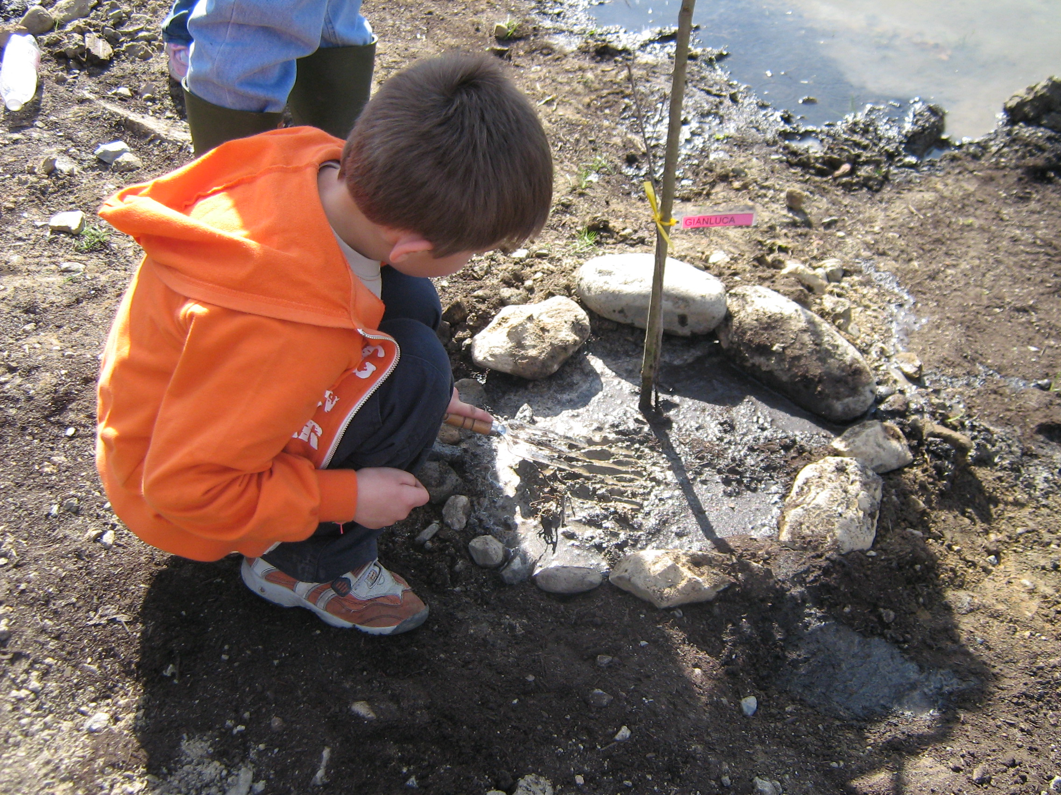
Figura 1 - Piantumazione frangoli 17marzo 2008

Contemporaneamente ai lavori sopra citati, abbiamo prodotto un cartellone e per finire si è eseguita una verifica riguardante i principali contenuti appresi.

Come attività conclusiva per quest’ anno scolastico, i ragazzi hanno rappresentato attraverso un disegno che cos’è l’oasi di Villar Perosa anche al fine di partecipare al concorso per la realizzazione del LOGO dell’oasi.

I bambini hanno spesso necessità di sapere come sono le loro piantine, sono curiosi di sapere se sono cresciute e molti passano in auto con i genitori osservando e poi riferendo a scuola.

Una delle attività più divertenti per i bambini è stata la ricostruzione dell’oasi nella sabbionaia del cortile della scuola.
Materiali utilizzati: acqua, rametti per simulare gli alberi, pietruzze per segnare i sentieri (l’attività naturalmente è legata allo sviluppo di alcune abilità di carattere geografico: la riduzione in scala, la giusta posizione, la vista dall’alto, ….)

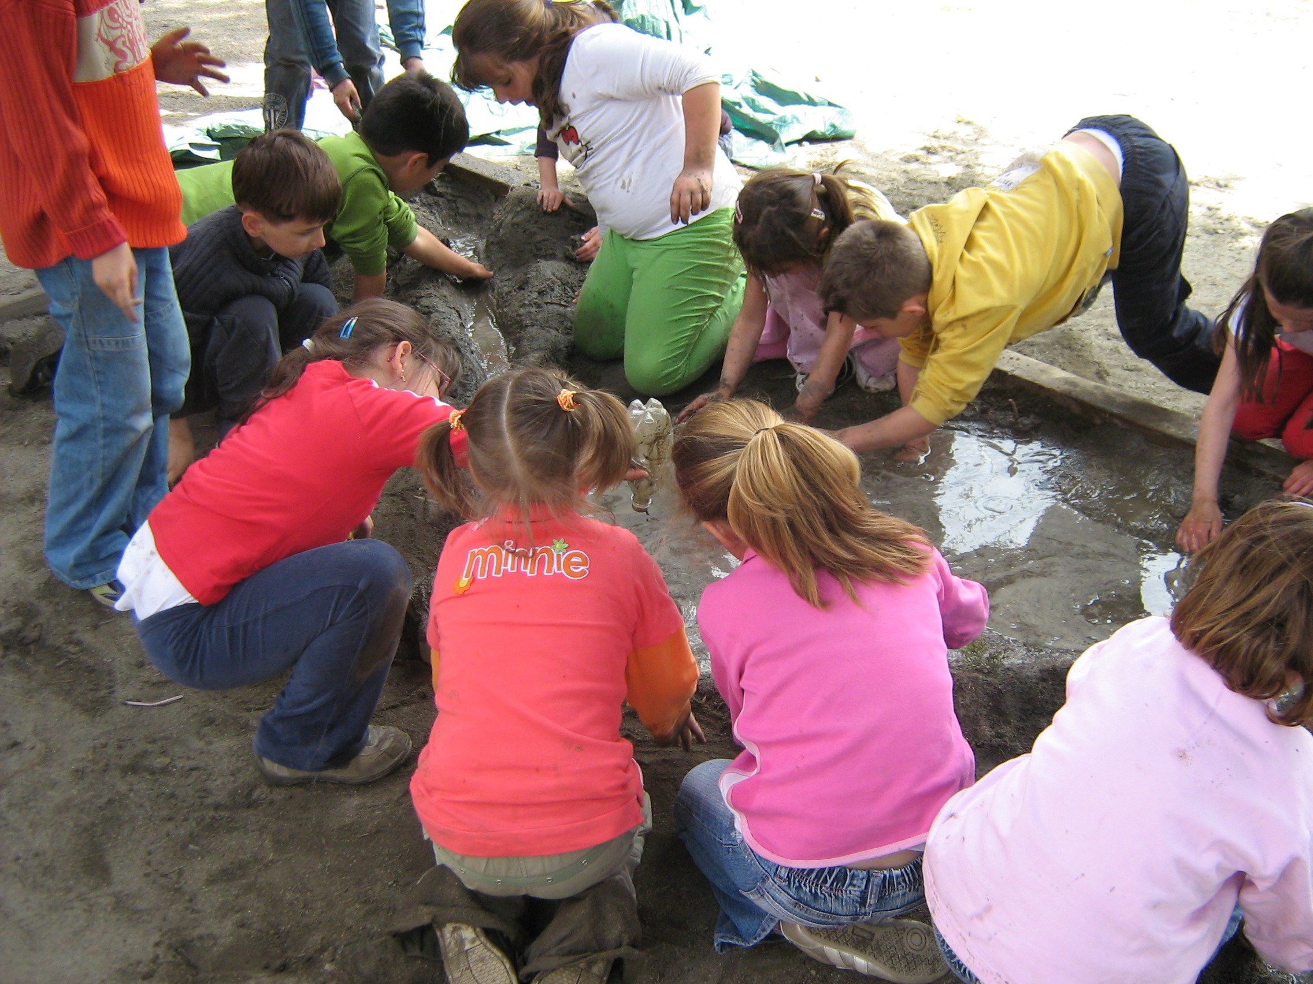
Figura 2 - Ricostruzione dell'oasi nella sabbionaia

